調查報告

案 由：行政院原子能委員會核能研究所辦理「風能系統工程技術開發與研究計畫」之技術創新績效，間有未達預計目標值，以及我國離岸風力發電規劃場址容量分配作業、法源、遴選與競價差等情案。

調查意見：
本件「我國風力發電執行現況及原子能委員會核能研究所辦理「風能系統工程技術開發與研究計畫」之技術創新績效，間有未達預計目標值等情案。」首於107年2月12日履勘行政院原子能委員會，瞭解其風機相關計畫執行情形，因該所表示曾以150KW水平軸風機之設計評估與製造技術，協助中國鋼鐵股份有限公司(下稱中鋼公司)風能團隊建立基礎技術，而中鋼公司又為政府推動離岸風電產業鏈在地化之要角，爰一併瞭解經濟部推動離岸風電情形，調閱經濟部能源局(下稱能源局)、經濟部工業局(下稱工業局)、台灣電力股份有限公司(下稱台電公司)、審計部、法務部、行政院公共工程委員會(下稱工程會)等機關卷證，並先後履勘台電公司彰濱工業區、台灣國際造船股份有限公司(下稱台船公司)、中國鋼鐵股份有限公司(下稱中鋼公司，同時間亦請財團法人金屬工業研究發展中心＜下稱金屬中心＞簡報說明))、上緯國際投資控股股份有限公司(下稱上緯公司)及達德公司、興達港、臺中港及臺北港，並聽取能源局及工業局簡報。期間，適逢立法院中國國民黨黨團就離岸風電遴選、競價、遴選委員部分公布等情向本院陳情，經值日委員批示併案，全案於詢問經濟部後，業已調查竣事，茲臚列調查意見如下：

經濟部以遴選方式分配離岸風力發電規劃場址之容量，惟未按遴選項目(技術能力60%、財務能力40%)、細目及審查重點遴聘相關遴選委員，且其遴選委員會之組成，政府機關(構)代表居多數，有過於強調主導推動政策之虞，反忽略離岸風力開發之技術、財務風險等節，顯非周延。

查經濟部為分配109~114年550萬瓩(5.5GW)離岸風力發電總容量，依其107年1月發布之「離岸風力發電規劃場址容量分配作業要點」第4點規定，依序辦理遴選及競價作業程序。其中遴選作業程序，依申請人規劃分別辦理「109年完工併聯」及「110至114年完工併聯」兩階段審查程序並進行評分排序與容量分配，故於107年4月20、27-28日召開離岸風力發電規劃場址遴選會議，審查109年及110-114年完工併聯申請案。前者(109年完工併聯)，分配容量以50萬瓩(0.5GW)為原則，後者(110至114年完工併聯)，分配容量以300萬瓩(3GW)為原則。兩階段均以技術能力(60%)及財務能力(40%)進行遴選評分。遴選項目、細項及審查重點如表1。
- 離岸風電遴選作業評分標準
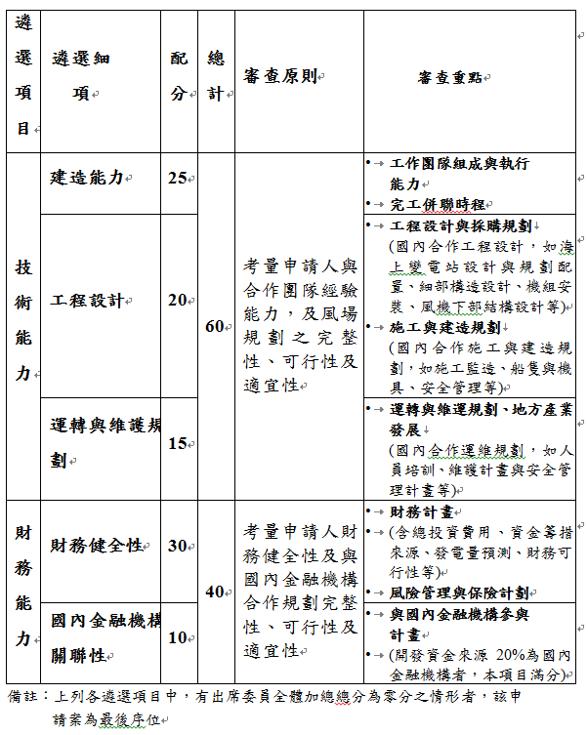
資料來源：「離岸風力發電規劃場址容量分配作業要點」，附件8。

惟查遴選委員之組成，依「離岸風力發電規劃場址容量分配作業要點」第12點規定，經濟部就遴選作業程序，遴聘政府相關機關(構)代表、具有離岸風電工程技術、財務金融專業或具備其他離岸風電專業之專家及學者19人至27人擔任遴選委員，外聘學者專家人數不得少於三分之一(第1項)。遴選會議應有遴選委員總數二分之一出席，遴選委員應親自出席遴選會議(第2項)。嗣能源局簽奉部長核定遴聘遴選委員共24人(政府相關機關(構)代表14人、專家學者10人)：

依經濟部107年4月30日發布新聞稿，107年4月20日審查109年完工併聯申請案，出席委員共18人，包括：(1)經濟部政務次長龔明鑫召集人、(2)經濟部能源局局長林全能、(3)經濟部工業局副局長楊志清、(4)經濟部標準檢驗局組長黃志文、(5)行政院能源及減碳辦公室主任蔡倩傑、(6)新竹市政府產業發展處副處長呂清松(都市計畫)、(7)苗栗縣政府工商發展處公用事業科科長吳志鵬、(8)彰化縣政府副縣長林明裕、(9)雲林縣政府建設處處長蘇孔志(以上6~9係考量風場開發與地方發展及融合措施)、(10)彰化區漁會總幹事陳諸讚(考量開發風場與漁業生態保育與融合措施)、(11)臺灣大學工程科學及海洋工程系江茂雄教授(專長工程)、(12)臺灣海洋大學河海工程系簡連貴教授(工程)、(13)臺灣海洋大學河海工程系許泰文教授(工程)、(14)臺灣海洋大學系統工程暨造船學系柯永澤教授(工程)、(15)前臺灣大學工程科學及海洋工程學系郭真祥教授(工程)、(16)前東吳大學法律系林誠二教授(法律)、(17)前政治大學商學院會計系林良楓副教授(會計)及(18)金融研訓院海外業務發展中心王嘉緯所長等18人(1~10為政府相關機關(構)代表，餘為外聘學者專家)。

107年4月27~28日審查110-114年完工併聯申請案，出席委員亦為18人，包括：(1)經濟部政務次長龔明鑫召集人、(2)經濟部能源局局長林全能、(3)經濟部工業局副局長楊志清、(4)經濟部標準檢驗局組長黃志文、(5)行政院能源及減碳辦公室主任蔡倩傑、(6)桃園市政府經發局公用事業科長江信潔、(7)彰化縣政府副縣長林明裕、(8)雲林縣政府建設處處長蘇孔志(以上6~8係考量風場開發與地方發展及融合措施)、(9)彰化區漁會總幹事陳諸讚、(10)臺灣海洋大學河海工程系簡連貴教授(工程)、(11)臺灣海洋大學河海工程系許泰文教授(工程)、(12)臺灣海洋科技研究中心主任王兆璋、(13)臺灣海洋大學系統工程暨造船學系柯永澤教授(工程)、(14)前東吳大學法律系林誠二教授(法律)、(15)前政治大學商學院會計系林良楓副教授(會計)、(16)臺灣金融研訓院梁敬思顧問(財務)、(17)東吳大學會計系柯瓊鳳副教授(會計)及(18)金融研訓院海外業務發展中心王嘉緯所長等18人(其中，1~9：政府相關機關(構)代表，10~13：風電工程技術專長學者專家，14：法律行政，15~18：財務金融學者專家，外聘學者專家人數9人)。
以上遴選委員會之組成，雖符前揭容量分配要點規定，惟離岸風力發電涉及專業，除離岸工程難度高外，財務能力亦為審查重點，故遴選細項中，建造能力、工程設計及運轉與維護規劃各占25%、20%及15%，財務健全性、國內金融機構關聯性則各占30%、10%。析言之，技術能力(60%)、財務能力(40%)應為其評選項目，此為遴選作業程序評分標準明訂。然該遴選委員會之組成，半數以上為政府機關(構)代表，其中尚有漁會、地方政府代表，足見遴選委員會之組成，以政府相關機關(構)代表為主，非按遴選項目、細目及審查重點組成，實非周延；另經濟部於約詢時透露有些遴選委員因與投標公司熟稔，故選擇參加第一或第二次評審，似亦有違評審程序之公平性。

綜上，離岸風力發電規劃場址容量之分配，屬「中央法規標準法」所稱重要事項，依規定應以法律定之，惟經濟部便宜行事，訂定行政規則，進行場址容量分配，且遴選委員會之組成，未盡按評選項目(技術能力、財務能力)、細目及審查重點組成，政府相關機關(構)代表居多數，反易忽略離岸風力開發之技術、顯非周延。

離岸風電遴選與競價價差每度達3.3元，經濟部稱係因要求獲遴選團隊落實產業之國產化所致，惟再生能源電能躉購費率及其計算公式自99年起每年公告，國產化成本此前(107年遴選前)從未納入計算公式中，且工業局迄107年1月始公告產業關聯執行方案，難謂躉購費率與產業關聯執行方案有具體關聯，所辯尚非可採。

查「再生能源發展條例」於98年7月8日公布施行，依該條例第9條第1項、第2項規定，經濟部自99年起每年公告離岸風力電能躉購費率如下：

99年度：4.1982元/度

100年度：5.5626元/度

101年度：5.5626元/度

102年度：5.5626元/度

103年度：5.6076元/度

104年度：選擇適用固定20年躉購費率者，躉購費率為5.7405元/度；選擇適用階梯式躉購費率者，前10年適用費率為7.1085元/度，後10年起適用費率為3.4586元/度。

105年度：選擇適用固定20年躉購費率者，躉購費率為5.7405元/度。選擇適用階梯式躉購費率者，前10年適用費率為7.1085元/度，後10年適用費率為3.4586元/度。

106年度：選擇適用固定20年躉購費率者，躉購費率為6.0437元/度。選擇適用階梯式躉購費率者，前10年適用費率為7.4034元/度，後10年適用費率為3.5948元/度。

107年度：選擇適用固定20年躉購費率者，躉購費率為5.8498元/度。選擇適用階梯式躉購費率者，前10年適用費率為7.1177元/度，後10年適用費率為3.5685元/度。
其中，99~107年度適用固定20年躉購費率，如圖1。
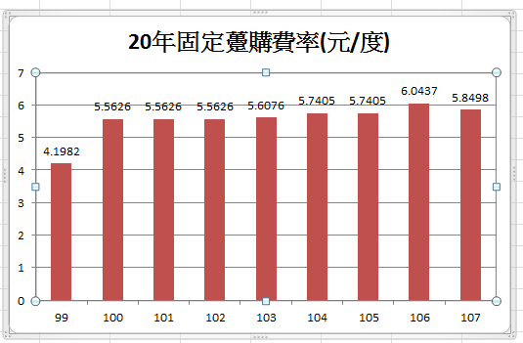
- 99~107年度適用固定20年躉購費率
資料來源：本院整理自經濟部歷年公告躉購費率。

次查99~107年度再生能源電能躉購費率計算公式如下：

99年度：
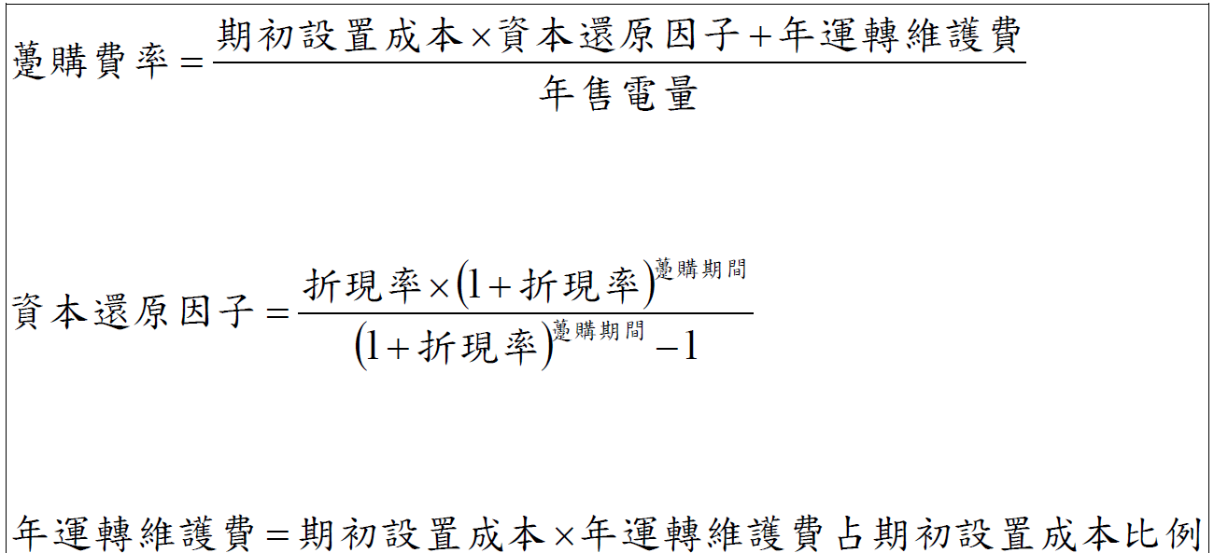

100~107年度：
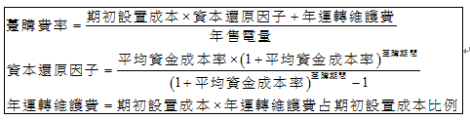
其中，平均資金成本率(WACC)
WACC=$R_{O}×W_{O}+R_{I}×W_{I}$
=$(R_{O}×W_{O}+{(R}_{O}+β)×W_{I}$
=$(R_{f}+α)×W_{O}+{(R}_{f}+α+β)×W_{I}$
$W_{O}$為外借資金比率
$W_{I}$為自有資金比率
$R_{O}$為外借資金利率$(R_{f}+α)$
$R_{I}$為自有資金報酬${(R}_{f}+α+β)$
$R_{f}$為無風險利率
$α$為信用風險加碼
$β$為風險溢酬

由於離岸風電係屬再生能源之一種，其公告之躉購費率，依能源局107年5月1日「我國風力發電推動簡報現況」及後續說明，係援用上述再生能源電能躉購費率計算公式計算得知。輸入參數包括期初設置成本(元/瓩)、年度運轉維護費占期初設置成本比例(%)、年售電量(度/瓩)、平均資金成本率(%)及躉購期間。102~107年度離岸風電躉購費率計算使用參數如表2。本院依表2計算躉購費率結果如表3：
- 102~107年計算離岸風電躉購費率之有關參數
參數  年度 | 期初設置  成本(元/瓩) | 運維  比例(%) | 年售電量(度/瓩) | 平均資金成本率(%)
102 | 159,000 | 3.00 | 3,200 | 5.25
103 | 158,500 | 3.48 | 3,300 | 5.25
104 | 169,200 | 3.34 | 3,400 | 5.25
105 | 180,100 | 3.24 | 3,700 | 5.65
106 | 181,600 | 3.22 | 3,600 | 6.06
107 | 175,000 | 3.28 | 3,600 | 6.05
- 本院依能源局提供之參數，計算102~107年離岸風電躉購費率結果
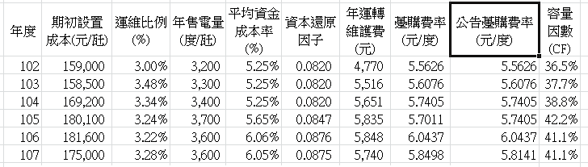
以107年度躉購費率為例，其期初設置成本、運維比例、年售電量及平均資金成本率之設定，能源局於107年6月14日說明後續事項如下：

期初設置成本175,000元/瓩：參採海關資料推估之成本與國外平均資本，計算平均後考量國際成本降幅，並加計漁業補償成本1,407元/瓩及除役成本4,000元/瓩後，期初設置成本為17.50萬元/瓩。

運維比例3.28%：蒐集近3年國外年運轉維護費資料，剔除上下極端值後，計算年運轉維護費平均為5,735元/瓩，占期初設置成本之比例為3.28%。

年售電量3,600度/瓩：參採台電澎湖風場新建工程的保證年總發電量與台電澎湖風場91~105年的平均年發電量平均估值。

平均資金成本率6.05%：外借資金比例係根據國內外報告之典型案例，採70%；無風險利率採10年期政府公債殖利率近3年平均數值；α風險及β風險參考國外報告及國內銀行回函資料。

計算結果：

固定式費率：根據上述計算公式與使用參數，計算電能躉購費率為5.8497元/度。

階梯式費率：以全期基金支出補貼電業金額極小化作為線性方程的求解目標式，並根據上述計算公式使用參數及107年度躉購費率作為方程式參數，在階梯式費率與平均躉購費率的計畫淨值相同及各年累計淨現金流入大於零等限制式下，線性求解同時顧及降低政府財政負擔、確保業者無超額利潤，以及避免產生道德風險之費率樣態，計算結果為前10年每度7.1177元，後10年每度3.5685元。

惟查經濟部107年4月30日公布遴選結果，109年至114年完工併聯(3.836GW)得適用107年躉購費率5.8498元/度(倘獲選申請人於107年內與台電公司簽訂購售電契約)，而114年完工併聯(1.664GW)之競價結果，加拿大北陸(NPI)及丹麥沃旭卻以每度2.2245至2.5481元得標，二者價差至少3.3元，20年價差達9,000億元等情，經濟部辯稱係先獲遴選之7家開發商須肩負國產化責任，而後競價之海龍團隊及沃旭不必肩負國產化責任云云；按能源局107年6月14日對離岸風電躉購費率4項輸入參數之說明，皆與國產化或工業局產業關聯執行方案無關，且躉購費率自99年起每年公布，而產業關聯執行方案則迄107年1月始公告，難謂產業關聯執行方案與躉購費率間存在具體關聯。又，我國自98年7月15日起適用生效世界貿易組織(WTO)政府採購協定(GPA)，該協定前言明定政府採購方面，不得基於保護國內財物或服務或國內廠商之目的，擬定、採用或適用相關措施，亦不得歧視或差別對待國外財物、服務或國外廠商。爰經濟部所辯，尚非可採。

綜上，我國自98年7月15日起適用政府採購協定，該協定規定對於國外或國內之產品、服務及國外或國內之供應商間，不得以保護國內產品或服務或國內供應商之目的，加以制定、採用或採行，爰要求開發商承諾提出產業關聯方案，即非有據，況國產化成本此前(107年辦理遴選前)從未納入離岸風電躉購費率公式之輸入參數中，且躉購費率自99年起即每年公布，而產業關聯執行方案則迄107年1月始公告，難謂產業關聯執行方案與躉購費率有具體關聯，經濟部辯稱遴選與競價高額價差，係因國產化造成云云，尚非可採。

經濟部為實踐蔡總統綠色能源政策，傾力推動離岸風電發展，公布107年躉購費率每度5.8498元(固定20年)，雖具引資效果，惟未精準掌握近年風機大型化、施工技術成熟造成之電力平準化成本(LCOE)下降趨勢，復加規劃場址裝置容量5.5GW中，多數(69.7%，3.836GW)採遴選、少數(30.3%，1.664GW)採競價，且競價價格每度僅約2.5元，低於前述躉購費率約3.3元(實際價差，視購售電合約簽訂年度而定)，大幅增加躉購期間(20年)之購電支出，顯有違失。

查潛力場址劃設：西部海域水深0-50公尺，且不超過12浬範圍領海(排除保護、禁限建、規劃或開發中範圍)，共劃設36處潛力場址，潛能共約23GW(如圖2)。經濟部能源局於104年7月2日公告「離岸風力發電規劃場址申請作業要點」，公開36處潛力場址基本資料與既有海域資料，總開發潛能概估約可達23GW，有意投入離岸風電之業者得自行開發。潛力場址的劃設，係排除相關法規及敏感地區，為專業機構之「初步研究成果」，不等同於風場設置具有「技術上」之可行性，亦不代表相關「法規與行政」上之障礙已全數排除，業者仍應考量風場土質、地質、地形、風能等條件，業者自行評估「技術上」與「財務上」之可行性。
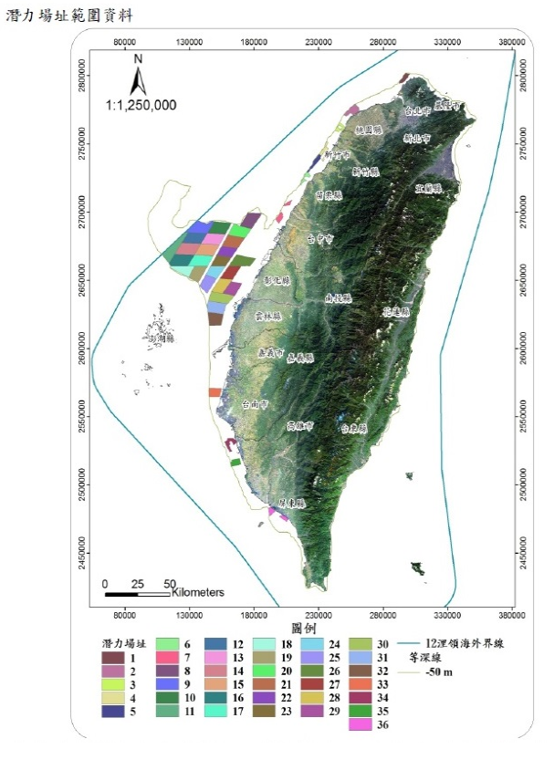
- 離岸風電潛力場址範圍
資料來源：經濟部能源局。

依「離岸風力發電規劃場址申請作業要點」第12點規定，業者須於106年12月31日前取得環保主管機關環境影響評估審查委員會專案小組初審會議建議通過或有條件通過環境影響評估之審查結論，並於108年12月31日前取得籌備創設登記備案，否則備查及備查同意函即失其效力。截至106年底，共24案取得能源局審查，20案通過環評大會審查，扣除2案場址重疊，共有18案可參與下一階段容量分配，規劃容量約10GW。其中，5.5GW規劃於2025年前達成設置目標並以遴選機制分配3.5GW，以競價機制分配2GW，估計2025年離岸型風力發電的當年度躉購電量約203.5億度。經濟部為有效達成離岸風電目標及期程，於107年1月18日以經能字第10704600230號令訂定發布「離岸風力發電規劃場址容量分配作業要點」，規定遴選作業程序(第二章)、競價作業程序(第三章)及簽訂行政契約(第四章)。能源局依該作業要點組成遴選委員會，於107年4月20日、27~28日召開審查會議，分別針對109、110~114目標商轉年審查申請人之技術能力(60%，建造能力25%、工程設計20%、運轉與維護規劃15%)及財務能力(40%，財務健全性30%，國內金融機構關聯性10%)。遴選結果如表4，計有德商達德(WPD)、丹麥商沃旭、哥本哈根基礎建設基金(CIP)、中鋼、台電、加拿大北陸及上緯等7家10個風場獲選，分配總裝置容量3.836GW。其中，109年併網部分(738MW)，由上緯(海能378MW)、達德(允能360MW)獲得，無國產化義務，可能於107年度內即可與台電公司簽訂購售電契約，適用20年躉購費率5.8498元/度；110年至114年配額3,098MW，則有達德(698MW)、沃旭(900MW)、丹麥哥本哈根基礎建設基金(CIP,600MW)、中鋼(300MW)、台電(300MW)、北陸(海龍2號，300MW)出線，需承擔國產化義務，適用之躉購費率，則視購售電合約簽訂年度而定。
- 離岸風電規劃場址開發風場預計完工併網年度一覽表
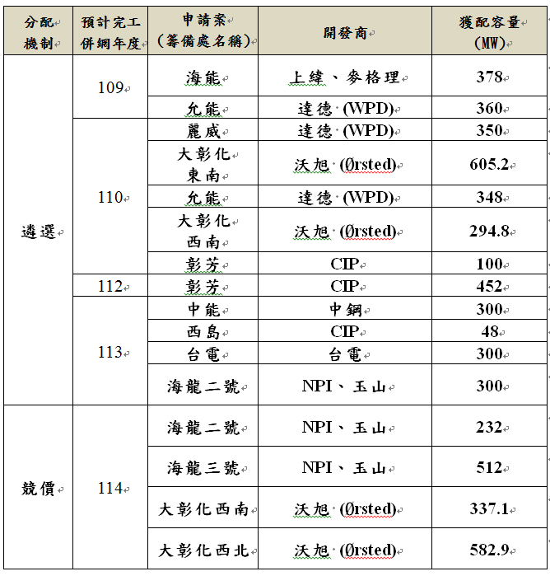
資料來源：經濟部能源局107年9月20日到院說明「我國風力發電執行現況」會後補充資料。

再查國外離岸風電之裝置成本、價格趨勢，如下：

依美再生能源實驗室(NREL)2017年3月報告第17頁，歐洲離岸風電STRIKE PRICE下降趨勢如圖3。其中丹麥Kriegers Flak風場躉購價格為每百萬瓦小時49.9歐元(圖4)，以1：35換算，相當於每度新臺幣1.75元。
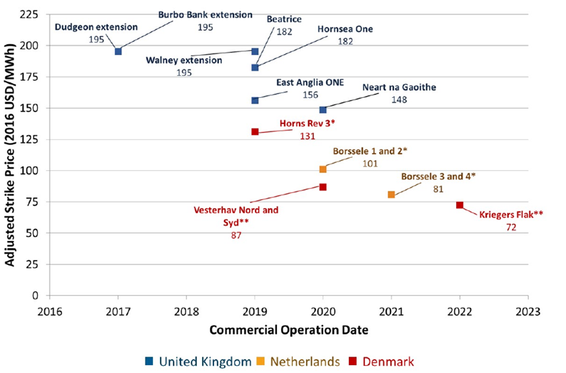
- 離岸風電期初設置成本及LCOE趨勢
資料來源：Recent strike prices of European offshore wind winning tenders adjusted to U.S. dollars, with grid cost, development cost, and contract length adders

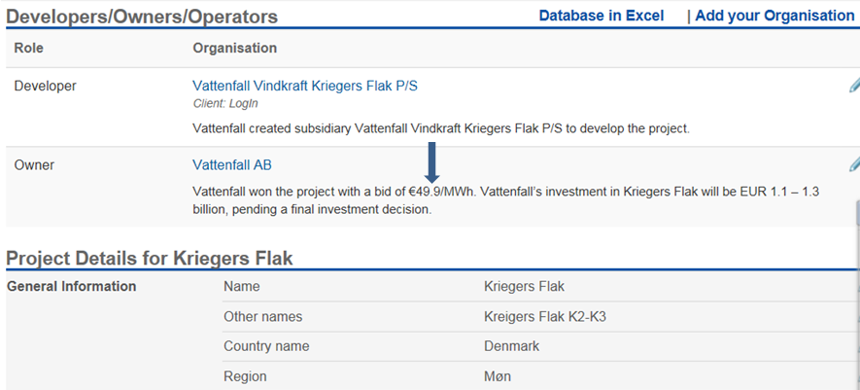
- 丹麥Kriegers Flak風場價格

離岸風電電力平準化成本(LCOE)趨勢，如圖5。
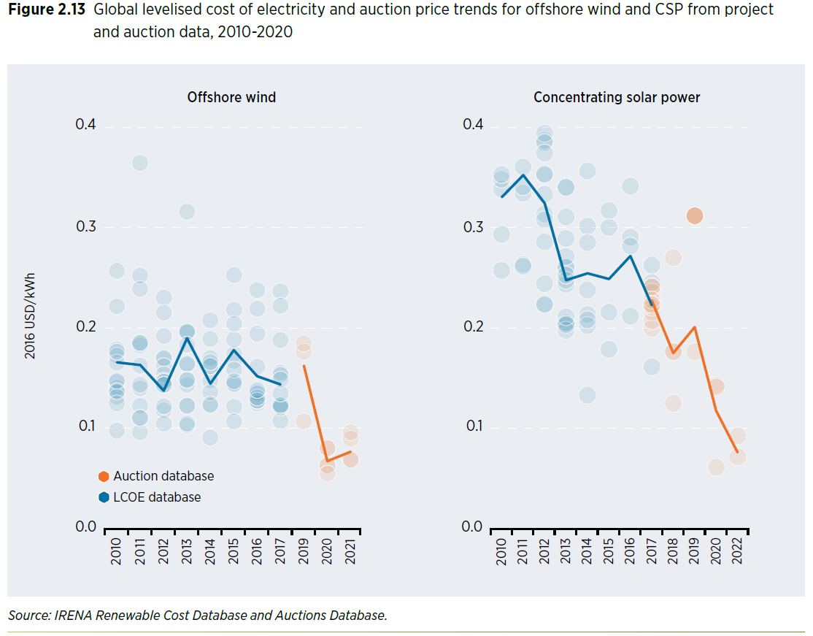
- 離岸風電電力平準化成本(LCOE)趨勢
資料來源：國際再生能源機構(IRENA)，Renewable Power Generation costs in 2017，第52頁。

全球離岸風電電力平準化成本(LCOE)趨勢 (LOG-LOG對數圖)，如圖6。顯示不論集中式太陽光電(CSP，Concentrating Solar Power)、太陽能光伏(PV，Photovoltaic)、陸域風電、離岸風電之LCOE均呈遞減趨勢。
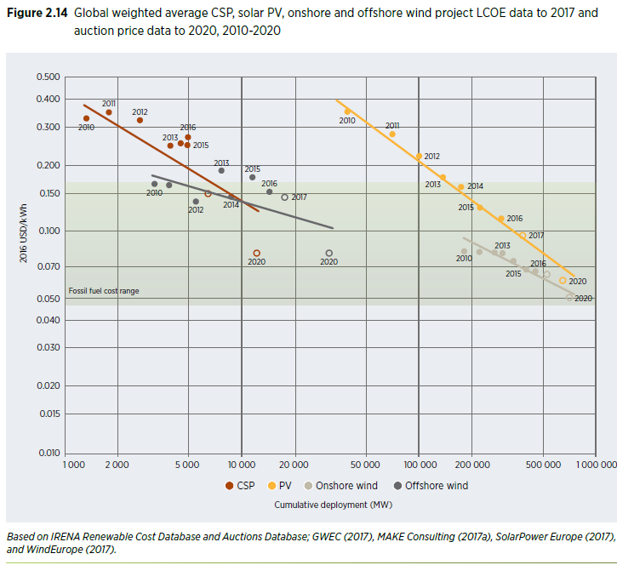
- 全球離岸風電電力平準化成本(LCOE)趨勢
資料來源：IRENA，Renewable Power Generation costs in 2017，第53頁。

依國際再生能源協會2016年6月The Power to Change: Solar and Wind Cost Reduction Potential to 2025(編號ISBN：978-92-95111-97-4)，預估2025年離岸風電之LCOE如表5，將較2015年減少35%。其中，離岸風電每瓩投資成本將由2015年4,650美元降至2025年的3,950美元，經濟部以每瓩投資成本175,000元設算107年躉購費率似非合理。
- 2015-2025太陽能與風能發電全球加權平均數據
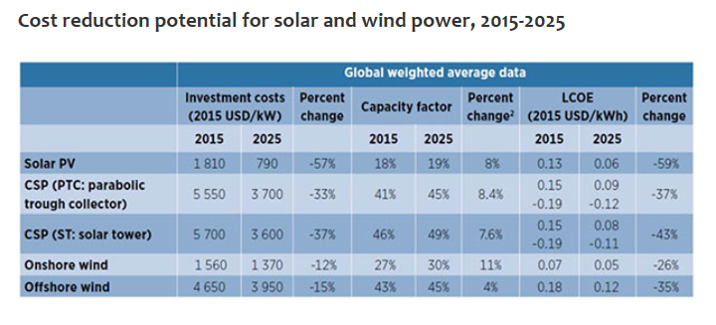
資料來源：IRENA，The Power to Change: Solar and Wind Cost Reduction Potential to 2025 June 2016，ISBN :978-92-95111-97-4
詳請參閱：http://www.irena.org/publications/2016/Jun/The-Power-to-Change-Solar-and-Wind-Cost-Reduction-Potential-to-2025

離岸風電期初設置成本(Total installed cost)下降，容量因數上升，導致LCOE(Levelized cost of electricity)呈下降趨勢，如圖7。
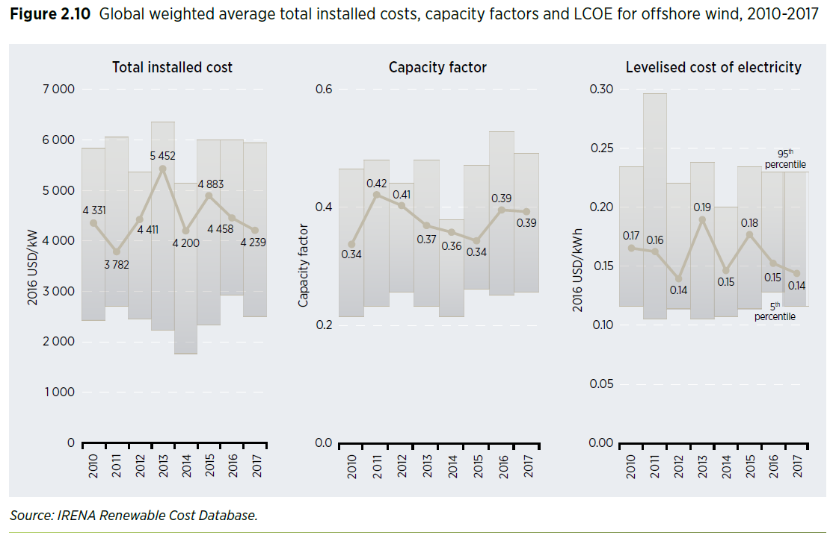
- 離岸風電期初設置成本及LCOE趨勢
資料來源：IRENA，Renewable Power Generation costs in 2017，第47頁。

各國平準化躉購費率如圖8，其中臺灣躉購費率最高。
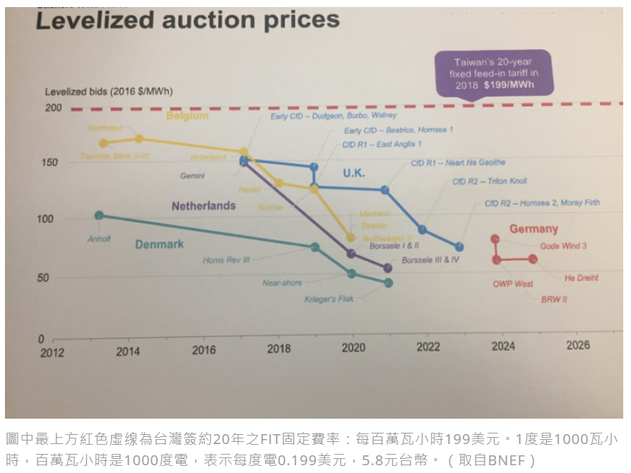
- 各國平準化躉購費率
資料來源：Bloomberg New Energy Finance (BNEF)

惟查國外離岸風電LCOE價格下降趨勢明顯，尤其近年風機大型化、施工技術成熟，價格下降趨勢更加明顯，然觀諸經濟部公布99~107年選擇適用固定20年躉購費率，依序為每度4.1985、5.5626、5.5626、5.5626、5.6076、5.7405、5.7405、6.0437、5.8498元，似未反映國際LCOE價格變化趨勢。特別是107年1月8日仍公布107年度躉購費率為5.8498元/度，以吸引開發商投入離岸風電，期能達成蔡總統綠能政策目標，提高114年再生能源占比至20%，因此依「離岸風力發電規劃場址容量分配作業要點」辦理規劃場址容量分配作業，採「先遴選、後競價」策略，107年4月30日公布第一階段遴選結果，計有達德、沃旭、哥本哈根基礎建設基金、中鋼、台電、北陸電力及上緯公司等7家開發商獲核配容量3.836GW，占5.5GW裝置容量之69.7%，倘其均於107年度與經濟部簽約，並選擇適用固定20年躉購費率，則未來台電將以每度5.8498元向其購電；然107年6月22日公布第二階段114年完工併聯競價結果，裝置容量1.664GW(30.3%)，海龍團隊及沃旭以每度2.2245至2.5481元得標，與遴選兩階段的價格相差3.3元/度以上。以114年裝置容量5.5GW躉購電量約203.5億度計算，倘獲選申請人於107年度均與台電公司簽訂購售電合約，兩階段的價差，讓遴選裝置容量(3.836GW)每年多支出達468億元，20年合約期間，累計損失9,361億元(倘購售電合約簽約年度為108年，依107年11月公布每度5.1060元，則減為7,260億元)。再者，經濟部能源局107年5月1日簡報107年度離岸風電躉購費率計算參數及費率試算結果如表6。倘依107年度年售電量3,600元/瓩、躉購費率5.8498元/度(選擇適用固定20年躉購費率)計算，則躉購期間(20年)每瓩售電收入421,186元，竟為期初設置成本175,000元/瓩之2.4倍。況詢據該局107年8月6日證述：「用5.8元計算，回收年限是10.25年，回收之後就是純賺的，反而不會放棄。」等語，均說明離岸風電107年躉購費率5.8498元/度確屬偏高，獲選開發商潛在利益可觀。

- 107年度離岸風電躉購費率計算參數
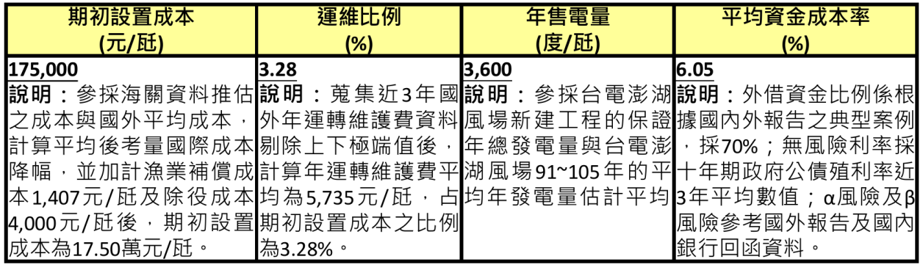
資料來源：經濟部能源局，我國風力發電推動現況簡報，第16頁，
107年5月1日。

綜上，經濟部為實踐蔡總統綠色能源政策，傾力推動離岸風電，公布107年躉購費率每度5.8498元(固定20年)，雖具引資效果，惟未精準掌握近年風機大型化、施工技術成熟造成之電力平準化成本(LCOE)下降趨勢，復加規劃場址裝置容量5.5GW中，多數(69.7%，3.836GW)採遴選、少數(30.3%，1.664GW)採競價，且競價價格每度僅約2.5元，低於前述躉購費率約3.3元(實際價差，視購售電合約簽訂年度而定)，大幅增加躉購期間(20年)之購電支出，顯有違失。

經濟部要求獲選申請人提出「具體產業關聯方案」，並納入契約書乙方「承諾事項」，輔以工業局「意見函」、扣減履約保證金、解除契約等配套，始核發「電業籌設許可」，推動離岸風電國產化之用心固值嘉許，惟獲選申請人多數為外商，各有其產業供應鏈，未來以國產化品質不符需求等理由推諉其承諾之可能性難以排除，我方縱得以扣減保證金方式因應，然保證金僅占其投資總額10%，扣減易生履約爭議，在限時(114年)完成目標裝置容量之政策下，恐不利國產化政策之推動，經濟部允宜步步為營，審慎因應，俾落實離岸風電國產化目標。

查經濟部於107年1月18日訂定發布「離岸風力發電規劃場址容量分配作業要點」，其中第9點規定：申請人承諾110年完工併聯或111年完工併聯者，於107年12月31日前提出具體產業關聯執行方案、佐證資料及工業局意見函(第1款)。遴選後，獲選申請人依第27點第1項規定應於經濟部指定期限內檢附獲選容量分配通知書及履約保證金，並應提出依遴選委員意見修正後經經濟部同意之離岸風力發電規劃場址遴選計畫書，向經濟部申請簽訂行政契約(第1項)，獲選申請人完成簽約後，再依同分配作業要點第29點規定，由經濟部核發風力發電離岸系統設置同意函(第1項)。至獲選申請人產業關聯執行方案之提出，申請人承諾112年完工併聯、113年完工併聯或114年完工併聯者，於108年12月31日前，提出具體產業關聯執行方案、佐證資料及工業局意見函。前項具體產業關聯執行方案內容，工業局於107年1月發布「離岸風力發電產業關聯執行方案計畫書架構說明」，該架構說明參之一並指出：「開發商所提前開第貳項產業計畫書中之產業關聯項目，若有未符合所屬併網年度之項目，將出具不符合我國離岸風電產業政策之意見。」倘獲選申請人未履行承諾事項，違約處罰方式於離岸風力發電規劃場址遴選契約書範本第11條第1項第2款、第5款亦有規定。

惟查獲選申請人提出依遴選委員意見修正後並經經濟部同意之「離岸風力發電規劃場址遴選計畫書」，係申請簽訂行政契約之前提，該離岸風力發電規劃場址遴選計畫書對於與國內合作之工程設計、施工及建造、運轉與維護規劃及與國內金融機構投資意願與合作規劃(含合作構想、項目、資金預估占總投資金額比例、資金到位期程)於該遴選計畫書第二章技術能力、第三章財務能力均要求申請人提出。所稱行政契約，經濟部於107年6月13日(遴選結果出爐後第44天)始公布「離岸風力發電規劃場址遴選契約書範本(110至114年完工併聯)，縱該範本第11條第1項第2款、第5款對未於期限內提出產業關聯方案、工業局意見函及完工併聯後查驗不符合原承諾產業關聯方案課以扣減履約保證金、解除契約之違約責任，然履約保證金約僅占乙方總投資金額之10%，未來外商以國產化零組件品質不符預期而推託其承諾之可能性難以排除，在114年再生能源占比達20%政策指引下，經濟部因產業關聯方案未盡落實而予以解約之可能性亦低。對此，經濟部允宜步步為營，針對所有可能狀況預為推演，逐步落實推動產業關聯方案，俾建立離岸風電產業，避免國產化淪為口號。

綜上，經濟部要求獲選申請人提出「具體產業關聯方案」，並納為契約書乙方「承諾事項」，輔以扣減履約保證金、解除契約等配套，並俟工業局出具「意見函」後始核發「電業籌設許可」；推動離岸風電國產化之用心固值嘉許，惟獲選申請人多數為外商，各有產業供應鏈，未來以國產化品質不符需求等理由推諉其承諾之可能性難以排除，我方縱得以扣減保證金方式因應，然扣減易生履約爭議，況保證金僅占其投資總額10%，而在114年政策目標裝置容量指引下，恐不利國產化政策之推動，經濟部允宜步步為營，並審慎因應，俾落實離岸風電國產化目標。

經濟部為兌現蔡總統2025年非核家園政見，達成綠能占比20%政策目標，其中離岸風電部分，加碼要求7家開發商於7年內完成16個風場(裝置容量5.5GW)之建置，然此速成之規劃，對無裝備、無經驗之台船、中鋼及台電等國家隊及廠商而言，實無助於其學習曲線之建立、人才培育及國產化政策之推動，亦平添購電成本與金融風險，允宜檢討。

查離岸風電海事5大工程範疇及其需求船(如括弧內所示)，包括1.先期探勘/場址調查(水文海床勘查船、海床鑽探船/平台船)、2.整地及海床保護(挖泥船、拋石船)、3.風力機、水下基礎、變電站運輸與安裝(拖船、警戒船、自助式平台船、全迴旋淨吊船、打樁船、大型駁船、交通船、大型駁船、安錨船、海上支援船)、4.海纜鋪埋(撲纜船、拋石船)、5.運轉/維護O/M(人員運輸船、小型自升式平台船)。析言之，建造一座離岸風場所需船種共16型，需求總數量26艘。

次查建置離岸風場所需船隻盤點情形，其中：

國內廠商有意願且有能力者，計水文海床勘查船、海床鑽探船/平台船……等4型船隻，略以：

水文海床勘查船，銓日儀公司已投資勘查船及設備；

海床鑽探船/平台船，環島公司已投資海床鑽探床及設備；

拖船：5200馬力以內齊備。

警戒船：可租聘當地漁船或小型交通艇。

國內廠商有意願但目前無能力者，計挖泥船、拋石船、自升式平台船(TIV，Turbine Installation Vessel)、大型駁船(Barge)……等12型船隻。其中：

台船計畫投資之船舶：預計2021年籌獲工作水深達60公尺，具備至少800噸吊車之自升式平台船1艘，及載重大於1萬噸，具備調載功能之大型駁船2艘，國內目前無此型工作船。

台船洽談購船計畫，預計引進之船舶：

海床探勘船/平台船，預計2020前引進；

9,000馬力以上拖船3艘，計畫引進國外二手船；

人員運輸船(CTV，Crew Transfer Vessel)需求量26艘，2021年前購置6艘(國內船廠建造)，2018年5月及8月共先交2艘；

目前欠缺，且尚未有具體計畫之船舶：計水文海床探勘船、挖泥船、拋石船、警戒船、全迴旋浮吊船、打樁船、交通船、安錨船、海上支援船及小型自升式平台船等10種。其中海上支援船、人員運輸船，港勤公司有投資意願。安錨船：海盛公司有投資意願。

穩晉公司計畫投資：該公司已有穩晉5號小型佈纜船，工作水深達60公尺並具備精準定位之鋪纜船，另視未來業務評估是否投資。

惟查我國離岸風電共劃設36處潛力場址，潛能約23GW。規劃114年達成5.5GW設置目標，其中3.5GW以遴選機制分配，2GW以競價機制分配。於此「先遴選、後競價」策略下，經濟部依「離岸風力發電規劃場址容量分配作業要點」，於107年4月30日核配德商達德1,058MW、丹麥沃旭900MW、丹麥哥本哈根基礎建設基金600MW、上緯麥格理378MW及加拿大北陸電力、台電及中鋼各300MW，合計共核配7家開發商3,836MW。其中，除上緯海能(378MW)、達德允能(360MW)等2座風場(合計738MW)應於109年完工併網外，其餘10座風場(共3,098MW)應於100~114年完工併網。另競價部分，經濟部於107年6月22日公布競價結果，計有北陸電力、沃旭等2家開發商，共4個風場獲選。合計遴選、競價共16個風場5.5GW應於109~114年完工併聯，距目前最長不到7年。然建置離岸風場之作業項目主要有1.先期調查/場址調查、2.整地及海床保護、3.風力機、水下基礎、變電站運輸與安裝、4.海纜鋪埋及5.運轉/維護等5類，所需船舶類型達16種之多，為此，台船於106年12月20日與比利時世界級海洋工程大廠DEME集團旗下的GeoSea公司結盟，簽署合作協議並合組「台船環海風電工程公司」(CDWE)，將扮演國營事業進軍海上風場施工和技轉本土廠商的角色。另針對建置離岸風電所需船隻，台船公司成立臺灣船舶公司進行盤點，考量大型駁船(Barge)未來需求量大、工作延續，且臺灣目前尚無140公尺長駁船，以及符合水深55公尺、潮差6公尺、適合安裝8MW以上之自升式風機安裝船(TIV)，全球僅有5艘左右，業務繁忙，計畫優先籌購大型駁船、自升式風機安裝船。除此之外，雖規劃2020年引進海床鑽探船/平台船、計畫自國外進口二手拖船，其餘建置離岸風電所需船隻，多數呈欠缺或暫以他型船舶兼用之狀態。析言之，建置離岸風電所需工作船，台船目前全無，除陸續引進拖船、大型駁船、海床鑽探船/平台船及自升式風機安裝船等4型船舶外，其餘多呈欠缺或以他型船舶兼用。在裝備及經驗全無之情況下，政府開放7個開發商以不到7年之時間限時完成16個風場5.5GW建置，明顯不利於國產化政策之落實，且無助於台船公司、中鋼公司、台電公司暨其他國內相關廠商學習曲線之建立。目前雖已成立臺灣風能訓練股份有限公司，展開人才訓練工作，然建置、運維離岸風電需要各類人才與經驗，是否緩不濟急，允宜注意；再者，建置離岸風電所需資金龐大，獲選開發商必向本地銀行貸款，銀行在無擔保情況下，尚須透過相關認證公司評估其風險，經濟部亦應協助避免工程延宕產生銀行呆帳，或造成系統性之金融風險。

綜上，經濟部為兌現蔡總統非核家園競選政見，達成2025年綠能占比20%之政策目標，其中離岸風電，要求7家開發商於7年內完成16個風場5.5GW之建置，然此速成之規劃，對於無裝備、無經驗之台船公司、中鋼公司、台電公司暨其他國內相關廠商而言，實無助於渠等學習曲線之建立、人才培育及國產化政策之實現，亦平添購電成本與金融風險，允宜檢討。

經濟部於107年1月18日依職權訂定並發布之「離岸風力發電規劃場址容量分配作業要點」之屬性，該部認定係行政規則，依「行政程序法」第159條第1項規定，行政規則僅能規範機關「內部」秩序及運作而非直接對外發生法規範效力之事項，惟該作業要點內容涉及投標廠商之權利義務與行政機關公權力之行使而對外發生法規範效力，不僅與行政規則之法定定義有悖，且離岸風電之建置發展及後續購電需投入數千億以上之經費，影響國家財政及全體納稅人權益甚鉅，屬「公共利益之重大事項」，按司法院釋字第443號及第753號解釋意旨，仍應有「法律或法律具體明確授權之命令」為依據，否則有違反法律保留原則之適法性疑義。

「離岸風力發電規劃場址容量分配作業要點」之屬性，經濟部認定係「行政程序法」所稱之行政規則，僅能規範機關「內部」秩序及運作而非直接對外發生法規範效力之事項：

據法務部107年4月20日法律字第10703505430號書函：

按「行政程序法」第150條第1項所稱「法規命令」，須具備「行政機關基於法律授權訂定」及「對多數不特定人民就一般事項所作抽象之對外發生法律效果之規定」二項要件，如僅符合上開二項要件之一者，則不屬之。次按同法第159條所稱「行政規則」，係指上級機關對下級機關，或長官對屬官，依其權限或職權為『規範機關內部秩序及運作，所為非直接對外發生法規範效力』之一般、抽象之規定；其又可分為二類，第一類為「關於機關內部之組織、事務之分配、業務處理方式、人事管理等一般性規定」(例如：關於行政機關內部之分層、事務之分配、文件之處理方式、作業方法、業務流程、辦理期限、加班、出差等規定)；第二類為「為協助下級機關或屬官統一解釋法令、認定事實及行使裁量權，而訂頒之解釋性規定及裁量基準」(例如為闡明法律或其他法規涵義之解釋、規定行政機關如何行使裁量權之裁量基準等)。

上開作業要點第1點明定其訂定目的係為執行「再生能源發展條例」第4條及第9條、「再生能源發電設備設置管理辦法」第5條及「電業法」第24條規定，該作業要點非依「電業法」或「再生能源發展條例」授權訂定，非屬「行政程序法」所稱法規命令。至於作業要點第2章規定遴選作業程序、第3章規定競價作業程序、第4章規定簽訂行政契約及第5章規定備取作業，其規範內容涉及高度專業性之特殊領域，是否屬於以「行政規則」規範之事項，宜由該作業要點主管機關就其內容逐點、逐項判斷。

據法務部107年9月12日法律字第10703513660號書函：

有關經濟部得否以行政規則規範離岸風力發電「容量分配」、創設遴選委員會及其分配程序、賦予國營公司調整變更行政處分之效力，以及申請人依「電業法」、「電業登記規則」應取得之證明文件，係透過作業要點取得，是否有違反禁止空白授權、法律明確性、再授權禁止原則等問題，宜由該作業要點主管機關本於職權判斷。

至於該作業要點之性質係屬行政規則或職權命令，已由經濟部107年3月21日經授能字第10700093630號函說明在案。

法務部函(107年8月21日法律字第10703512500號)復本院亦重申：「上開作業要點所定遴選作業程序、競價作業程序、簽訂行政契約等事項，其規範內容涉及高度專業性之特殊領域，又其執行『再生能源發展條例』第4條及第9條、『再生能源發電設備設置管理辦法』第5條及『電業法』第24條之規範內容為何，因涉及『再生能源發展條例』、『再生能源發電設備設置管理辦法』及『電業法』之適用，宜由上開法規主管機關就其內容逐點、逐項審酌判斷是否屬於得以『行政規則』規範之事項。」

經濟部亦認為係行政規則：

經濟部107年3月21日經授能字第10700093960號函：「為配合基礎設施建置時程及管理電業設置成立，經濟部依『再生能源發展條例』及『電業法』規定，為釐清推廣目標量之訂定、分配方式及『風力發電離岸系統設置同意證明文件』取得等細節性、程序性之行政事項訂定『行政規則』。」

經濟部能源局林局長於107年8月6日本院詢問時表示：「從法令端，有『電業法』和『再生能源發展條例』，都有授權法規命令，接下來還有細節的部分，我們就用對外的『行政規則』來規範，這個部分不是只用行政規則而已。」

該作業要點內容涉及投標廠商之權利義務與行政機關公權力之行使而對外發生法規範效力，不僅與行政規則之法定定義有悖，且離岸風電之建置發展及後續購電需投入數千億以上之經費，影響國家財政及全體納稅人權益，屬「公共利益之重大事項」，按司法院釋字第443號及第753號解釋意旨，仍應有「法律或法律具體明確授權之命令」為依據，否則有違反法律保留原則之適法性疑義：

與行政規則之法定定義不符：

依「行政程序法」第159條第1項規定，行政規則僅能規範機關「內部」秩序及運作而非直接對外發生法規範效力之事項。

經查該作業要點第2章規定遴選作業程序(第6點至第19點)、第3章規定競價作業程序(第20點至第26點)、第4章規定簽訂行政契約(第27點至第29點)及第5章規定備取作業(第30點)，核其內容已涉及投標廠商之權利義務與行政機關公權力之行使(例如法務部107年4月20日法律字第10703505430號書函指出：「依上開作業要點第19點第1項規定，經濟部應公告序位、容量分配結果與容量分配後之剩餘併網容量，通知獲選申請人規劃完工併聯年度、分配容量及併接點位，獲選申請人於一定期限內簽訂行政契約；第26點第4項規定競價程序準用第19點規定；及第27點第1項規定，獲選申請人應於經濟部指定期限內檢附第19點、第26點獲選容量分配通知書及履約保證金，參與遴選作業程序之獲選申請人並應提出依遴選委員意見修正後經經濟部同意之離岸風力發電規劃場址遴選計畫書，向經濟部申請簽訂行政契約。可知經濟部應通知申請人容量分配結果，申請人始得據以辦理後續簽訂行政契約及申請籌設事宜，故上開『容量分配通知書』具有一定對外之法律效果，應屬經濟部所為之行政處分」)，性質上屬於直接對外發生法規範效力之事項。準此，顯與上開行政規則僅能規範機關內部事項之法定定義不符。

離岸風電之建置發展及後續購電需投入數千億以上之經費，影響國家財政及全體納稅人權益甚鉅，屬「公共利益之重大事項」，按司法院釋字第443號及第753號解釋意旨，仍應有「法律或法律具體明確授權之命令」為依據：

「中央法規標準法」第5條規定：「左列事項應以法律定之：一、憲法或法律有明文規定，應以法律定之者。二、關於人民之權利、義務者。三、關於國家各機關之組織者。四、『其他重要事項』之應以法律定之者。」稱為「法律保留原則」。

司法院有關法律保留原則之解釋：

釋字第443號解釋理由書：「……涉及人民其他自由權利之限制者，亦應由法律加以規定，如以法律授權主管機關發布命令為補充規定時，其授權應符合『具體明確』之原則；……又關於給付行政措施，其受法律規範之密度，自較限制人民權益者寬鬆，倘涉及『公共利益之重大事項』者，應有『法律或法律授權之命令』為依據之必要，乃屬當然。」

釋字第753號解釋：「……全民健保特約內容涉及全民健保制度能否健全運作者，攸關國家能否提供完善之醫療服務，以增進全體國民健康，事涉憲法對全民生存權與健康權之保障，屬『公共利益之重大事項』，仍應有『法律或法律具體明確授權之命令』為依據。」

由於離岸風電之建置發展及後續購電需投入數千億以上之經費，影響國家財政及全體納稅人權益甚鉅，自屬「公共利益之重大事項」，參酌上開司法院解釋意旨，仍應有「法律或法律具體明確授權之命令」為依據較為妥適，否則恐有違反法律保留原則之適法性疑義。

另學界亦有質疑該作業要點效力及建議提升法律位階之觀點：

國立清華大學科技法律研究所副教授高銘志於「違法違憲的臺灣離岸風電發展法制規劃」文中亦指出：採取「作業要點」的形式本身，就呈現出經濟部法制作業的重大疏失。行政規則僅能處理自己機關內部，或者與其他政府機構間的互動關係，而且這些關係是不能涉及其他有「外部」法律關係的變動。依據「中央法規標準法」第5條規定，應以法律定之或應以經法律明確授權之法規命令為之。但顯然從作業要點第1點觀之，此非一法規命令。此種欠缺法律授權的行政命令，在88年「行政程序法」通過後，第174條之1規定給予其自施行(90年)起2年改善期間，但並不允許行政機關於2年改善期後，把應以「法規命令」形式制定之事項，遁入行政規則為之。而且也非單純有法律授權即可，依據司法院相關解釋，該法律也必須明確的表明授權的「內容」、「目的」與「範圍」。遺憾的是，行政部門或為爭取時效，或為了規避立法院或利害關係人的監督，而有意、無意地將應有法律明確授權方可訂定且行政程序較為透明公開的遴選競標之「法規命令」，遁入行政規則當中。

第二期國家型能源科技計畫(National Energy Program-Phase II，NEP-II)能源政策之橋接與溝通細部計畫團隊，於107年1月24日與清華大學科技法律研究所、東吳大學法律系、月旦法學雜誌等合作，在東吳大學城中校區召開「離岸風電發展法制爭議問題專家座談會」，討論焦點之一為離岸風電遴選法律授權依據。具體建議為「離岸風電規劃場址容量分配，可考慮提升其法律位階」：經濟部目前提出的法源為「再生能源發展條例」第4條與第9條、「再生能源發電設備設置管理辦法」第5條、「電業法」第24條，需釐清是否有「以行政規則替代法規命令之疑慮」。建議或可考慮修正「再生能源發電設備設置管理辦法」，納入離岸風電規劃場址容量分配機制。

綜上，「離岸風力發電規劃場址容量分配作業要點」係行政規則，僅能規範機關「內部」秩序及運作而非直接對外發生法規範效力之事項，惟其內容涉及投標廠商之權利義務與行政機關公權力之行使而對外發生法規範效力，不僅與行政規則之法定定義有悖，且離岸風電之建置發展及後續購電需投入數千億以上之經費，影響國家財政及全體納稅人權益甚鉅，屬「公共利益之重大事項」，按司法院釋字第443號及第753號解釋意旨，仍應有「法律或法律具體明確授權之命令」為依據，否則明顯有違反法律保留原則之適法性疑義。

科技部等機關自94年迄107年補助原能會核研所2.54億元進行11個風機計畫有關研究，雖獲得16件國內外專利、業界服務案收入1,250餘萬元，惟技術移轉案僅2件收入120萬元，研究成果允宜加強。

查行政院原子能委員會自94年起迄107年2月12日止風機研發計畫共11個。其中，科技部8個計畫，經費補助1億6,859萬元；部會署/中央計畫補助3個計畫，全程經費8,559萬元，合計經費2億5,418萬元。茲分述如下：

94年迄今，科技部補助風機研發計畫清單如表7，計補助再生能源重點科技計畫-風力發電系統、離島防颱型百瓩級風機系建置計畫、……等8個計畫，經費合計1億6,859萬元。
- 科技部補助風機研發計畫清單
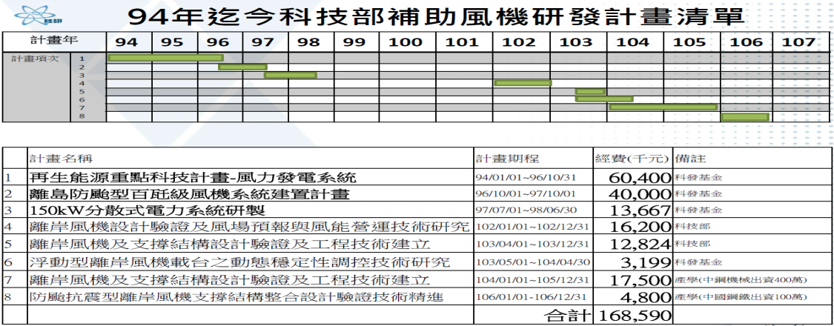
資料來源：核能研究所簡報，107年2月12日。

部會署/中央計畫歷年預算，98年起補助電力控制管理技術與環境建構、分散式電力能源與風能系統工程技術發展、風能系統工程技術開發與研究等3個計畫，全程經費8,559萬元，如圖9。
部會署/中央計畫歷年補助核研所風電計畫預算
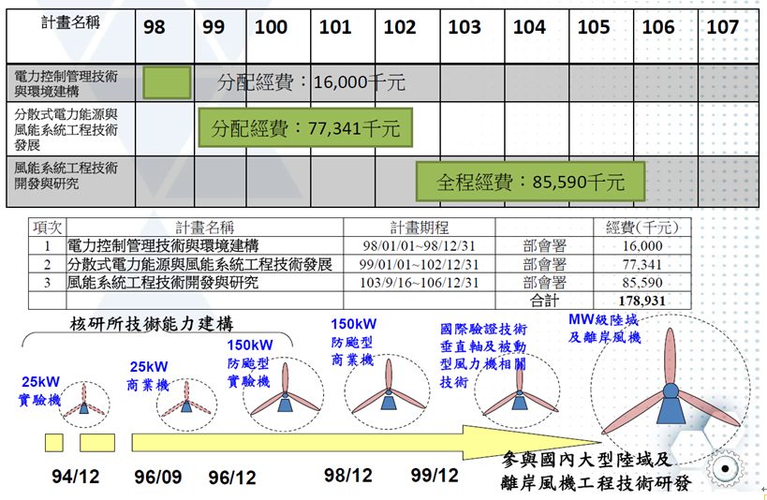
- 部會署補助核研所風電計畫預算
資料來源：核能研究所簡報，107年2月12日。

研發成果，業界服務案15案，總經費1,250.3萬元，另獲專利16件，2件技轉案收入120萬元。

核研所自97年迄今爭取業界服務案清單共15案，總經費1,250.3萬元，如表8。其中經費在100萬元以上者4案，按委託金額大小，依序為建立小型風力機設計評估驗證能量(標檢局委託，經費641.5萬元)、小型風力發電機開發、測試與標準制定之研究(臺大委託，經費154.8萬元)、符合IEC61400-2垂直軸風機負載設計計算模式之建立與案例分析(臺灣大電力委託、經費140萬元)、中小型風機複材葉片設計與製造技術(華揚公司委託，經費100萬元)。
- 核研所爭取業界服務案清單
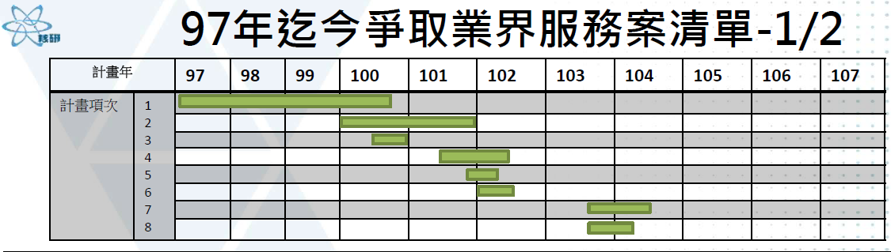
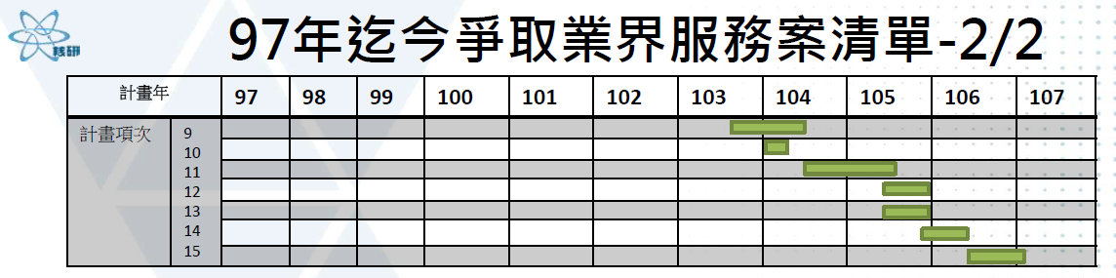
資料來源：核能研究所簡報，107年2月12日。

專利申請，申請38件，獲證16件，其中7件獲美國專利，餘為本國專利。

技轉：技轉授權金90萬元，權利金合計30萬元，合計120萬元。

97年完成華陽公司進行「中小型風機複材葉片設計與製造」之技術授權合約，授權金為70萬元，另外99年及100年分別收取權利金各20萬元及10萬元(共計30萬元)。主要為協助該公司建立葉片製造，並完成國內自製為首要目標。

101年與新高能源公司之「複合式垂直軸風機之氣動力分析建模技術」技轉案，本計畫簽約金收入共20萬元。該計畫已協助該公司建立複合式垂直軸風機之氣動力分析建模技術，該項技術有別於傳統僅針對水平軸風機的氣彈力學模型之建模技術，本氣動力分析建模技術涵蓋分析Darrieus和Savonius兩型葉片轉子系統之網格耦合處理技術，大幅提升垂直軸風機氣動力分析結果之可靠度。

綜上，核研所自94年迄107年自科技部等機關獲得補助2.54億元進行11個風機計畫有關研究，雖獲得16件國內外專利，且自業界服務案收入1,250餘萬元，惟技術移轉案僅2件，收入120萬元，研究成果允宜加強。

處理辦法：

調查意見三、六，提案糾正經濟部。

抄調查意見一、二、四、五，函請經濟部檢討改善見復。

抄調查意見七，函請行政院原子能委員會督促所屬核能研究所檢討改進見復。

抄調查意見一至六，函復陳情人。

調查報告之案由、調查意見及處理辦法上網公布。
調查委員：陳小紅、王美玉

中 華 民 國 107 年 12 月 7 日

107年2月12日。
107年3月16日。
107年3月26日。
107年5月16日。
107年6月6日。
107年6月13日。
107年7月20日。
107年8月7日。
107年8月15日。
107年5月1日。
107年8月6日。
依能源局107年3月8日簽呈擬辦二，遴選委員人數，係基於政府政策推動考量，各機關業管業務及遴選審查專業等為綜合考量，政府相關機關(構)代表擬建議擇定14人，並為當然委員。
中央主管機關應邀集相關各部會、學者專家、團體組成委員會，審定再生能源發電設備生產電能之躉購費率及其計算公式，必要時得依「行政程序法」舉辦聽證會後公告之，每年並應視各類別再生能源發電技術進步、成本變動、目標達成及相關因素，檢討或修正之。
前項費率計算公式由中央主管機關綜合考量各類別再生能源發電設備之平均裝置成本、運轉年限、運轉維護費、年發電量及相關因素，依再生能源類別分別定之。
經濟部100年3月2日經能字第10004601130號公告。
只要投資標的不是政府公債或國庫券，投資者要求報酬都必須高於無風險利率，否則投資者不應該無條件地承受較高風險。而高於無風險利率的額外報酬，就是所謂的風險溢酬。
開發商之資金成本分為自有資金、外借資金。107年度離岸風電無風險利率為1.12%，信用風險加碼α為2.75%，風險溢酬β為7.27%，故自有資金報酬率為11.14%，外借資金報酬率為3.87%。於自有資金與外借資金比例為30%、70%下，開發商之平均資金成本率等於6.05%【註：(1.12%+2.75%+11.14%)*0.3+(1.12%+2.75%)*0.7】。
107年11月24日併同九合一選舉針對「以核養綠」公投過關後，執政團隊對2025年達成「非核家園」之時程似已鬆口；經濟部長亦首次肯認若無其他能源之搭配，臺灣勢將面臨缺電挑戰。事實上，107年12月6日召開的行政院會中已正式通過廢除「電業法」第95條第1項有關以2025年作為「非核家園」之期限。
麗威350MW、允能348MW，合計698MW。
截至107年12月5日止，計有達德，沃旭及CIP等3家廠商已依經濟部能源局規定遞件，惟據經濟部表示均需補件，故可否於107年底前正式簽約似仍難確定。
詳請參閱NREL/TP-6A20-67675 MARCH 2017，網址：https://www.nrel.gov/docs/fy17osti/67675.pdf
詳請參閱4C Offshore，網址：https://www.4coffshore.com/windfarms/kriegers-flak-denmark-dk37.html。
容量因數(Capacity Factor)，等於［(年總淨發電量)/(額定容量 × 8760)］× 100％。
該次競價，計有7家廠商參與，競價價格每度2.2245~4.6307元間。其中，第一階段未獲遴選之最低競價價格每度約3元。
能源局107年5月1日簡報。
經濟部於107年11月底公布之躉購費率，已由先前的每度5.8498元降至每度5.1元，降幅達12%，致部分開發商已出現雜音，如海龍即揚言將重新考量投資意向，此外達德亦不滿地表示此一新價格將衝擊銀行聯貸與相關成本之估算。
本(工業)局回覆意見與行政作業說明。
第2款：「乙方未於第六條第一項所定期限內提出具體產業關聯執行方案、佐證資料及工業局意見者，甲方得按逾期月數，以每月計為履約保證金總額百分之三之違約金，並自履約保證金中加以扣減或執行；經催告三個月內仍未提出或甲方(工業局)審查無法執行者，甲方得解除本契約。」 第5款：「乙方完成風場完工併聯後，經甲方(工業局)查驗不符合原承諾產業關聯執行方案者，甲方得通知乙方限期改正。如乙方逾期未改正，則按逾期月數，以每月計為履約保證金總額百分之三之違約金，並自履約保證金中加以扣減或執行。」
(第2款) 乙方未於第6條第1項所定期限內提出具體產業關聯執行方案、佐證資料及工業局意見者，甲方得按逾期月數，以每月計為履約保證金總額百分之三之違約金，並自履約保證金中加以扣減或執行；經催告三個月內仍未提出或甲方(工業局)審查無法執行者，甲方得解除本契約。
(第5款)乙方未於第6條第1項所定期限內提出具體產業關聯執行方案、佐證資料及工業局意見者，甲方得按逾期月數，以每月計為履約保證金總額百分之三之違約金，並自履約保證金中加以扣減或執行；經催告三個月內仍未提出或甲方(工業局)審查無法執行者，甲方得解除本契約。
本案107年8月6日約詢經濟部時，除部長與能源和工業兩局長外，經濟部法規會亦派有出席代表。
詳請參閱https://www.storm.mg/article/405537。
詳請參閱https://www.re.org.tw/news/more.aspx?cid=219&id=1224。
資料來源：核研所執行風能相關研究計畫之內容與重要成果說明，107年1月18日。

